ACO Gitterrost Hygiene 168x1000/ L15/ V2A rutschh.

ACO Haustechnik

Eigenschaften

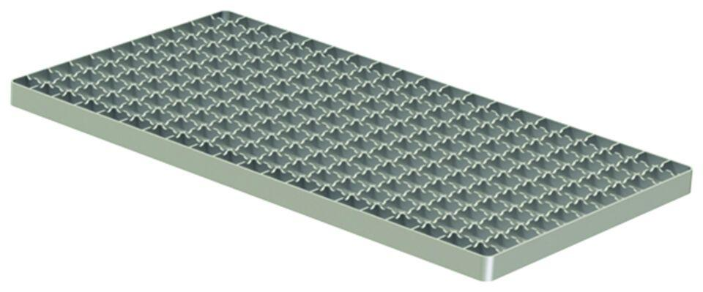

GTIN:

4002626651600

HAN:

9720.22.10

Bewertungsgruppe Rutschgefahr

R 12

Werkstoff

Edelstahl

Höhe (mm)

20,00

Länge (mm)

1.000,00

Maschenweite

23 x 23